RS2
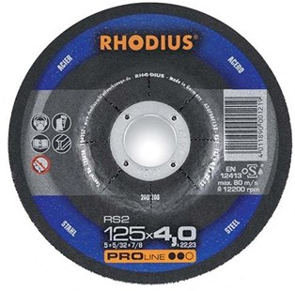
Bijzonder goed geschikt voor hard materiaal
RS2 A30P8BF153
100 x 7,0 x 16,00 |  | 25 | 200167
115 x 7,0 x 22,23 |  | 25 | 200184
125 x 4,0 x 22.23 |  | 25 | 200208
125 x 7,0 x 22,23 |  | 25 | 200213
150 x 7,0 x 22,23 |  | 10 | 200238
180 x 4,0 x 22.23 |  | 10 | 200246
180 x 7,0 x 22,23 |  | 10 | 200253
180 x 10,0 x 22.23 |  | 10 | 200266
230 x 7,0 x 22,23 |  | 10 | 200274
Toepassing: staal

